Plans de gestion des sites LIFE Elia

UG:UM209 - Circuit: 70.333: pylône 85 au 87
Nom complet de l’UG: VILLEROUX/HERBAIMONT/FORRIERES SNCB/ON 70KV LI

Action LIFE: Fauche : 1 polygone(s) (0.4 ha)
Autres actions LIFE sous cette/ces portée(s): Lisière

Commune(s): Tenneville

Triage(s) DNF concerné(s): Laneuville-Au-Bois (THOMAS Jacques - GSM: 0477 78 14 09)

Cantonnement(s) DNF concerné(s):NASSOGNE (084/37.43.10)
Info actualisées sur Le portail environnement de Wallonie

Gestionnaire (+ Propriétaire):
ID | Gestionnaire | Propriétaires
SP_759 | Elia | Hebrant, Jacques Yvon
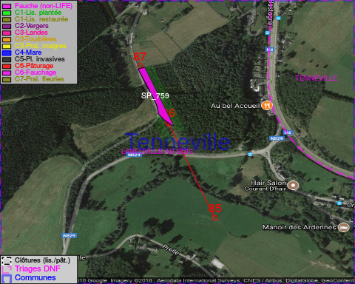

GESTION:

Objectif à long terme :

Pas d’objectif écologique mais conserver l’habitat herbeux.

Détail par portée
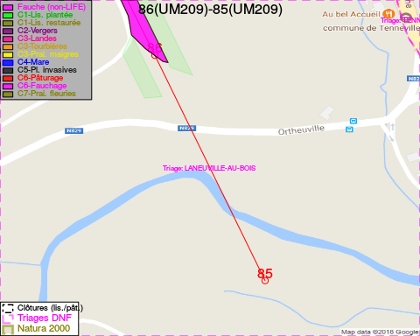
Adresse propriétaire:
- [SP_759] Hebrant, Jacques Yvon: Rue Du Docteur-Hebrant 9 Tenneville
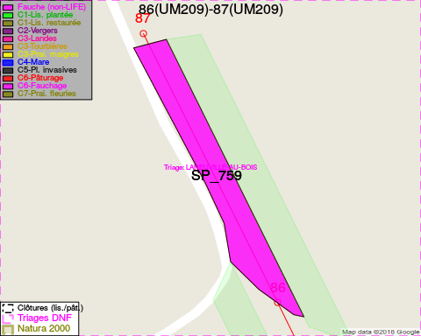
Adresse propriétaire:
- [SP_759] Hebrant, Jacques Yvon: Rue Du Docteur-Hebrant 9 Tenneville

Document réalisé le 28/04/2018

